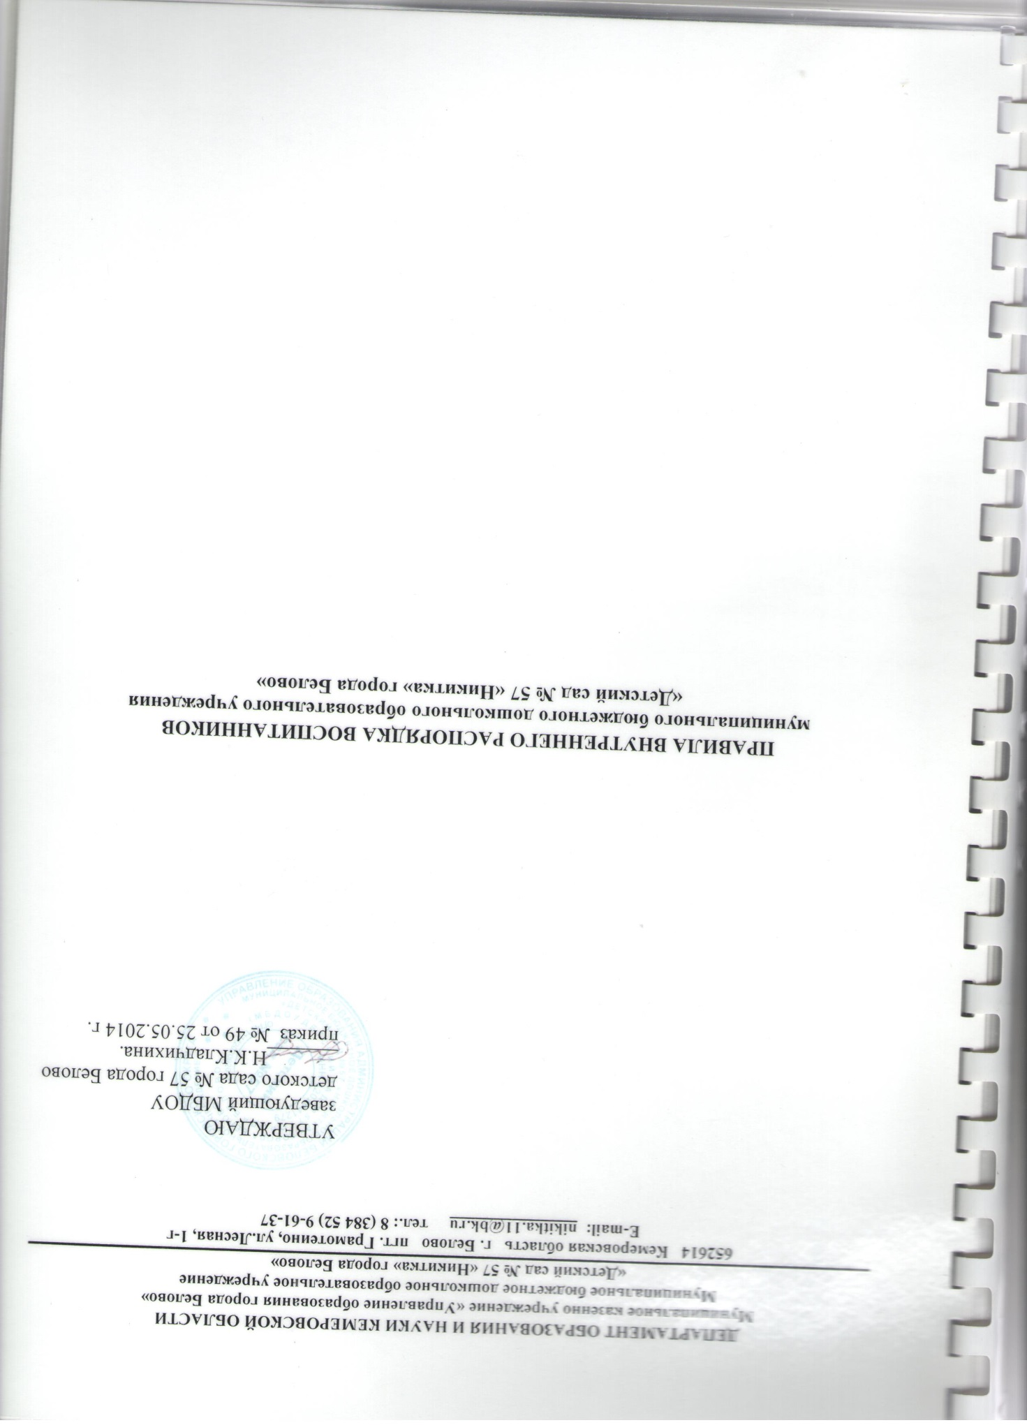

1. Общие положения
1.1. Настоящие Правила внутреннего распорядка воспитанников (далее – воспитанники) муниципального бюджетного дошкольного образовательного учреждения «Детский сад № 57 «Никитка» города Белово» (далее – МБДОУ детский сад № 57 города Белово) разработаны в соответствии с Федеральным законом от 29.12.2012 № 273-ФЗ «Об образовании в Российской Федерации», СанПиН 2.4.1.3049-13 "Санитарно-эпидемиологические требования к устройству, содержанию и организации режима работы дошкольных образовательных организаций", утв. постановлением Главного государственного санитарного врача РФ от 15.05.2013 № 26, уставом и другими локальными актами МБДОУ детский сад № 57 города Белово.
1.2. Настоящие Правила внутреннего распорядка воспитанников (далее – Правила) разработаны с целью обеспечения комфортного и безопасного пребывания детей в МБДОУ детский сад № 57 города Белово, а также успешной реализации целей и задач образовательной деятельности, определенных в уставе МБДОУ детский сад № 57 города Белово, и определяют режим образовательного процесса, внутренний распорядок воспитанников и защиту их прав.
1.3. Настоящие Правила утверждаются заведующим МБДОУ детский сад № 57 города Белово.
1.4. Настоящие Правила являются обязательными для исполнения всеми участниками образовательных отношений.
1.5. При приеме воспитанников администрация МБДОУ детский сад № 57 города Белово обязана ознакомить их родителей (законных представителей) с настоящими Правилами.
1.6. Копии настоящих Правил размещаются на информационных стендах в каждой возрастной группе МБДОУ детский сад №57 города Белово, а также на официальном сайте МБДОУ детский сад № 57 города Белово в сети Интернет.
1.7. Администрация, педагогический совет, общее собрание трудового коллектива МБДОУ детский сад № 57 города Белово, а также родительский комитет воспитанников имеют право вносить предложения по усовершенствованию и изменению настоящих Правил.

2. Режим работы МБДОУ детский сад № 57 города Белово

2.1. Режим работы МБДОУ детский сад № 57 города Белово и длительность пребывания в нем воспитанников определяется уставом МБДОУ детский сад № 37 города Белово.
2.2. МБДОУ детский сад №57 города Белово работает с 07.00 до 19.00 часов. Выходные дни – суббота, воскресенье, праздничные дни.
2.3. Группы работают в соответствии с утвержденным общим расписанием непрерывной образовательной деятельности, планом воспитательно-образовательной работы и режимом, составленными в соответствии с возрастными и психологическими особенностями воспитанников.
2.4. Группы функционируют в режиме 5 дневной рабочей недели.
2.5. Администрация МБДОУ детский сад № 57 города Белово имеет право объединять группы детей в случае необходимости в летний период (в связи с низкой наполняемостью групп, отпуском воспитателей, на время ремонта и др.).
2.6. Основу режима образовательного процесса в МБДОУ детский сад № 57 города Белово составляет установленный распорядок сна и бодрствования, приемов пищи, гигиенических и оздоровительных процедур, непрерывной образовательной деятельности (далее – НОД), прогулок и самостоятельной деятельности воспитанников.
2.7. Расписание НОД составляется в соответствии с СанПиН 2.4.1.3049-13 "Санитарно-эпидемиологические требования к устройству, содержанию и организации режима работы дошкольных образовательных организаций", утв. постановлением Главного государственного
санитарного врача РФ от 15.05.2013 № 26.
2.8. Прием детей в МБДОУ детский сад № 57 города Белово осуществляется с 07.00 до 08.00 часов.
2.9. Родители (законные представители) обязаны забирать воспитанников из МБДОУ детский сад № 57 города Белово до 19.00 часов.
2.10. В случае если родители (законные представители) не могут лично забрать ребенка, то заранее оповещают об этом администрацию МБДОУ детский сад № 57 города Белово, а также о том, кто из тех лиц, на которых предоставлены личные заявления родителей (законных представителей), будет забирать ребенка в данный конкретный день.

3. Здоровье ребёнка

3.1. Утренний приѐм детей в МБДОУ детский сад № 57 города Белово осуществляет воспитатель, а также медицинский работник.
3.2. Выявленные больные или с подозрением на заболевание воспитанники в МБДОУ детский сад № 57 города Белово не принимаются; заболевших в течение дня детей изолируют от здоровых (временно размещают в изоляторе) до прихода родителей (законных представителей) или направляют в лечебное учреждение.
3.3. Родители (законные представители) обязаны приводить ребенка в МБДОУ детский сад № 57 города Белово здоровым и информировать воспитателей о каких-либо изменениях, произошедших в его состоянии здоровья дома.
3.4. Если у ребенка есть аллергия или другие особенности здоровья и развития, то родители (законные представители) должны поставить в известность воспитателя и представить соответствующее медицинское заключение.
3.5. О невозможности прихода ребенка по болезни или другой уважительной причине родители (законные представители) должны сообщить в МБДОУ детский сад № 57 города Белово.
3.6. Ребенок, не посещающий МБДОУ детский сад № 57 города Белово более 5 дней (за исключением выходных и праздничных дней), должен иметь справку от врача с данными о состоянии здоровья (с указанием диагноза, длительности заболевания, сведений об отсутствии контакта с инфекционными больными).
3.7. В случае длительного отсутствия ребенка в МБДОУ детский сад № 57 города Белово по каким-либо обстоятельствам родителям (законным представителям) необходимо написать заявление на имя заведующего МБДОУ детский сад № 57 города Белово о сохранении места за обучающимся с указанием периода и причин его отсутствия.
3.8. По окончании отсутствия воспитанника в детском саду по любым причинам (отпуск, заболевание, домашний режим и т.п.) необходимо до 12.00 сообщить старшей медсестре (лично или по телефону: 9-01-37) о дате выхода для постановки воспитанника на питание.

4. Внешний вид и одежда ребёнка

4.1. Родители (законные представители) воспитанников должны обращать внимание на соответствие одежды и обуви ребенка времени года и температуре воздуха, возрастным и индивидуальным особенностям (одежда не должна быть слишком велика или мала; обувь должна легко сниматься и надеваться), следить за исправностью застежек (молний).
4.2. Родители (законные представители) обязаны приводить ребенка в опрятном виде, чистой одежде и обуви.
4.3. Если внешний вид и одежда воспитанника неопрятны, воспитатель вправе сделать замечание родителям (законным представителям) и потребовать надлежащего ухода за ребенком.
4.4. В группе у каждого воспитанника должна быть сменная обувь с фиксированной пяткой (желательно, чтобы ребенок мог снимать и надевать ее самостоятельно), сменная одежда, в т.ч. с учетом времени года, расческа, личные гигиенические салфетки (носовой платок), спортивная форма, головной убор (в теплый период года), запасные сухие варежки (в зимнее время года).
4.5. Порядок в специально организованных в раздевальной шкафах для хранения обуви и одежды воспитанников поддерживают их родители (законные представители).
4.6. Во избежание потери или случайного обмена вещей родители (законные представители) воспитанников маркируют вещи.
4.7. В шкафу каждого воспитанника должно быть два пакета для хранения чистого и использованного белья.
4.8. Родители (законные представители) должны ежедневно проверять содержимое шкафов для одежды и обуви, в т.ч. пакетов для хранения чистого и использованного белья, а также еженедельно менять комплект спортивной одежды.

5. Обеспечение безопасности

5.1. Родители (законные представители) должны своевременно сообщать воспитателям групп об изменении номера телефона, места жительства и места работы.
5.2. Для обеспечения безопасности родители (законные представители) должны лично передавать детей воспитателю группы и расписывается в журнале о приеме ребенка в МБДОУ детский сад № 57 города Белово.
5.3. Родителям (законным воспитателям) запрещается забирать детей из группы, не поставив в известность воспитателя, а также поручать это детям, подросткам в возрасте до 16 лет, лицам в нетрезвом состоянии.
5.4. Посторонним лицам запрещено находиться в помещениях и на территории МБДОУ детский сад № 57 города Белово без разрешения администрации.
5.5. Во избежание несчастных случаев родителям (законным воспитателям) необходимо проверять содержимое карманов в одежде детей на наличие опасных предметов.
5.6. Не рекомендуется надевать детям золотые и серебряные украшения, давать с собой дорогостоящие игрушки, мобильные телефоны, а также игрушки, имитирующие оружие.
5.7. Воспитанникам категорически запрещается приносить в МБДОУ детский сад № 57 города Белово острые, режущие, стеклянные предметы, а также мелкие предметы (бусинки, пуговицы и т. п.), таблетки и другие лекарственные средства.
5.8. Воспитанникам запрещается приносить в МБДОУ детский сад № 57 города Белово жевательную резинку и другие продукты питания (конфеты, печенье, сухарики, напитки и др.).
5.9. Запрещается оставлять коляски, санки, велосипеды в помещении МБДОУ детский сад № 57 города Белово.
5.10. Запрещается курение в помещениях и на территории МБДОУ детский сад № 57 города Белово.
5.11. Запрещается въезд на территорию МБДОУ детский сад № 57 города Белово на личном автотранспорте или такси.
5.12. При парковке личного автотранспорта необходимо оставлять свободным подъезд к воротам для въезда и выезда служебного транспорта на территорию МБДОУ детский сад № 57
города Белово.

6. Организация питания

6.1. МБДОУ детский сад № 57 города Белово обеспечивает гарантированное сбалансированное питание воспитанников с учетом их возраста, физиологических потребностей в основных пищевых веществах и энергии по утвержденным нормам.
6.2. Организация питания воспитанников возлагается на МБДОУ детский сад № 57 города Белово и осуществляется его штатным персоналом.
6.3. Питание в МБДОУ детский сад № 57 города Белово осуществляется в соответствии с примерным 10 -дневным меню, разработанным на основе физиологических потребностей в пищевых веществах и норм питания воспитанников и утвержденного заведующим МБДОУ детский сад № 57 города Белово.
6.4. Меню в МБДОУ детский сад № 57 города Белово составляется в соответствии с СанПиН 2.4.1.3049-13 "Санитарно-эпидемиологические требования к устройству, содержанию и организации режима работы дошкольных образовательных организаций", утв. постановлением Главного государственного санитарного врача РФ от 15.05.2013 № 26, и вывешивается на информационных стендах в приѐмных групп.
6.5. Режим и кратность питания воспитанников устанавливается в соответствии с длительностью их пребывания в МБДОУ детский сад №57 города Белово.
6.6. Контроль над качеством питания (разнообразием), витаминизацией блюд, закладкой продуктов питания, кулинарной обработкой, выходом блюд, вкусовыми качествами пищи, санитарным состоянием пищеблока, правильностью хранения, соблюдением сроков реализации продуктов возлагается на медицинский персонал МБДОУ детский сад № 57 города Белово.

7. Игра и пребывание детей на свежем воздухе

7.1. Организация прогулок и непрерывной образовательной деятельности с воспитанниками осуществляется педагогами МБДОУ детский сад № 37 города Белово в соответствии с СанПиН 2.4.1.3049-13 "Санитарно-эпидемиологические требования к устройству, содержанию и организации режима работы дошкольных образовательных организаций", утв. постановлением Главного государственного санитарного врача РФ от 15.05.2013 № 26
7.2. Прогулки с воспитанниками организуются 2 раза в день: в первую половину – до обеда и во вторую половину дня – после дневного сна или перед уходом детей домой. При температуре воздуха ниже минус 15 °С и скорости ветра более 7 м/с продолжительность прогулки сокращается.
7.3. Родители (законные представители) и педагоги МБДОУ детский сад № 57 города Белово обязаны доводить до сознания обучающихся то, что в группе и на прогулке детям следует добросовестно выполнять задания, данные педагогическими работниками, бережно относиться к имуществу МБДОУ детский сад № 57 города Белово, и не разрешается обижать друг друга, применять физическую силу, брать без разрешения личные вещи других детей, в т.ч. принесенные из дома игрушки; портить и ломать результаты труда других воспитанников.
7.4. Воспитанникам разрешается приносить в МБДОУ детский сад № 57 города Белово личные игрушки только в том случае, если они соответствуют СанПиН 2.4.1.3049-13 "Санитарно-эпидемиологические требования к устройству, содержанию и организации режима работы дошкольных образовательных организаций", утв. постановлением Главного государственного санитарного врача РФ от 15.05.2013 № 26.
7.5. Использование личных велосипедов, самокатов, роликовых коньков, скейтбордов, санок в МБДОУ детский сад № 57 города Белово (без согласия инструктора по физкультуре или воспитателя) запрещается в целях обеспечения безопасности других детей.
7.6. Регламент проведения мероприятий, посвященных дню рождения ребенка, а также перечень недопустимых угощений обсуждается с родителями (законными представителями) воспитанников заранее.

8. Права детей

8.1. МБДОУ детский сад № 57 города Белово реализует право воспитанников на образование, гарантированное государством.
8.2. Воспитанники, посещающие МБДОУ детский сад № 57 города Белово имеют право:
− на предоставление условий для разностороннего развития с учетом возрастных и индивидуальных особенностей;
− своевременное прохождение комплексного психолого-медико-педагогического обследования в целях выявления особенностей в физическом и (или) психическом развитии и (или) отклонений в поведении;
− получение психолого-педагогической, медицинской и социальной помощи;
− уважение человеческого достоинства, защиту от всех форм физического и психического насилия, оскорбления личности, охрану жизни и здоровья;
− свободное выражение собственных взглядов и убеждений;
− развитие творческих способностей и интересов, включая участие в конкурсах, смотрах-конкурсах, олимпиадах, выставках, физкультурных и спортивных мероприятиях;
− поощрение за успехи в образовательной, творческой, спортивной деятельности;
− бесплатное пользование необходимыми учебными пособиями, средствами обучения и воспитания, предусмотренными реализуемой в МБДОУ детский сад № 57 города Белово основной образовательной программой дошкольного образования;
− пользование имеющимися в МБДОУ детский сад № 57 города Белово объектами культуры и спорта, лечебно-оздоровительной инфраструктурой в установленном порядке;
− получение дополнительных образовательных услуг.

9. Поощрение и дисциплинарное воздействие

9.1 Меры дисциплинарного взыскания к воспитанникам МБДОУ детский сад № 57 города Белово не применяются.
9.2 Применение физического и (или) психического насилия по отношению к воспитанникам МБДОУ детский сад № 57 города Белово не допускается.
9.3 Дисциплина в МБДОУ детский сад № 57 города Белово, поддерживается на основе уважения человеческого достоинства всех участников образовательных отношений.
9.4 Поощрение воспитанников МБДОУ детский сад № 57 города Белово за успехи в образовательной, спортивной, творческой деятельности проводится по итогам конкурсов, соревнований и других мероприятий в виде вручения грамот, дипломов, благодарственных писем, сертификатов, сладких призов и подарков.

10. Разное

10.1. Педагоги, специалисты, администрация МБДОУ детский сад № 57 города Белово обязаны эффективно сотрудничать с родителями (законными представителями) воспитанников с целью создания условий для успешной адаптации и развития детей.
10.2. По вопросам, касающимся развития и воспитания ребенка, родители (законные представители) воспитанников могут обратиться за консультацией к педагогам и специалистам МБДОУ детский сад №57 города Белово в специально отведенное на это время. Если родители не удовлетворены или не согласны с качеством присмотра, ухода и образования детей, они могут обратиться к заведующему в любое время, как лично, так и посредством использования информационно-телекоммуникационных сетей общего пользования (электронная почта, официальный сайт, мобильная и стационарная связь).
10.3. Все спорные и конфликтные ситуации разрешаются только в отсутствии воспитанников.
10.4. Родители (законные представители) воспитанников обязаны присутствовать на
родительских собраниях группы, которую посещает их ребенок, и на общих родительских собраниях МБДОУ детский сад № 57 города Белово, а также активно участвовать в воспитательно-образовательном процессе, совместных с детьми мероприятиях.

